الكهرباء وفوائدها وأضرارها
لو نظرنا بعين المتفكر في آيات لله لوجدنا ثمرة الكهرباء سرّا تحار فيه العقول
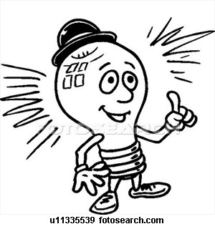
فهي ثمرة مكونة من زوجين ليسا ككل الأزواج فهما زوجان لا يمكن الجمع بينهما وإخراج
ثمرتهما إلا بثالث بينهما، ولك في اشتعال
المصباح ودوران المحركات والتقاء السحاب
المسخر بين السماء والأرض أمثلة…
فمثلا يلتقي السالب والموجب في طرفي
المصباح فيحدث الاشتعال ولا يمكن لك أن ترى بالعين المجردة أيهما السالب وأيهما الموجب فكلا السلكين لا فرق بينهما في الحجم ولا في اللون ولكن مجرد اتصالهما بثالث وهو فتيل المصباح يُرى الثمرة الطيبة وهي النور، وكذلك المحركات بالتقاء طرفي الكهرباء في أسلاك المحركات تخرج خطوط مغناطسية تدفع ما يقابلها من أعمدة الحركة فتتحرك حسبما نريد واما السحاب فلنا فيه عظة وعبرة فكل سحابة تحمل صفة واحدة إما سالبة وإما موجبة وإذا التقت السحابتان تخرج منهما البرق فيبشر بثمرة وهي سقوط الماء الذينستغله في حركة مولدات الكهرباء فتنتج الكهرباء التي تنير بإذن لله.التيار الكهربائي Electrical Current عبارة عن تدفق شحنات كهربائية -كالإلكترونات - في مادة موصلة كسلك معدني مثلا , وللتيار الكهربائي عدّة خصائص فيزيائية منها شدة التيار و فرق الجهد والمقاومة.

كيف تنتج الكهرباء
البروتونات توجد فى النواة و الإلكترونات تدور حول النواه فى مداراتها الخارجيه متأثرة بقوى الجذب من النواه( الناتجه من التجاذب بين الإلكترونات السالبة الشحنه و البروتونات الموجبة الشحنه) و قوى الطرد ( الناتجه عن دورانها السريع حول النواة.
وهنا يجب أن تتساوى القوتان حتى تتزن الذره (.
ولكن فى وجود قوى شد خارجيه ( ذرات أخرى أو جهود موجبه) فإن الإلكترونات تترك النواه وتسير مكونة الكهرباء.
الوقاية من مخاطر الكهرباء
تعتبر الكهرباء من مصادر الطاقة والقوى المحركة ومن أهم وسائل الراحه التي تجعل حياتنا أكثر سهوله ويسر، ولكن على الرغم من الفوائد الكثيرة للكهرباء في حياة الفرد والمجتمع إلا أنها تشكل خطورة على سلامة الأرواح والممتلكات وقد تكون سبباً في وقوع الحرائق والإنفجارات أو وفاة الكثير من الناس ، ولكن الحق يقال فإن الكهرباء خطرة على كل من يتهاون أو يهمل احتياطات السلامة والتعليمات الواجب إتباعها أثناء تنفيذ الشبكات والتوصيلات الكهربائية أو عند الاستخدام ، لذا فإننا سوف نتطرق إلى أمثلة من العوامل المسببة لوقوع حوادث الكهرباء والأضرار الناتجة عنها وطرق الوقاية منها .

أولاً : مسببات الحوادث الكهربائية
* عدم مناسبة الكابلات المستخدمة في التوصيلات الكهربائية للتيار المار بها.
* عدم وضع أسلاك التوصيلات الكهربائية في مواسير معزولة.
* استخدام التوصيلات الخارجية الظاهرة وترك كابلات كهربائية مكشوفة .
* تمديد أسلاك كهربائية عبر الأبواب أو النوافذ أو الفتحات المماثلة أو تحت السجاد
* عدم إجراء الكشف والاختبار الدوري على التمديدات والأجهزة الكهربائية .
* تحميل المقابس الكهربائيه فوق طاقتها بتوصيل عدة أجهزة على مقبس واحد .
* عدم إحكام ربط نهاية الأسلاك بمآخذ التيار أو المفاتيح أو القواطع مما يسبب حدوث شرر يؤدي لتلفها.
* عدم توصيل الهياكل المعدنية للأجهزة الكهربائية بالأرض
* عدم مراجعة الأحمال الكهربائية والتأكد من ملاءمتها للقواطع .
- الجهل والإهمال وعبث الأطفال
* عدم فصل التيار الكهربائي أثناء إجراء أعمال الصيانة والإصلاح.
* اختيار أجهزة ومعدات كهربائية غير جيدة الصنع .
* ترك الأجهزة الكهربائية في وضع تشغيل لمدة طويلة دون انتباه وعدم فصل التيار الكهربائي عند مغادرة المنزل لمدة طويلة أثناء السفر والرحلات الطويلة .
*عدم الحذر عند استعمال الأدوات الكهربائية فى الحمام أو المطبخ
مخاطر الحوادث الكهربائية
تنقسم المخاطر الكهربائية حسب تأثيرها إلى قسمين أساسين هما:-
- 1مخاطر تؤثر على الإنسان
يتسبب مرور التيار الكهربائي في جسم الإنسان نتيجة ملامستة لأجزاء حاملة للتيار في إحداث آثار خطيرة غلى الإنسان لأن للتيار الكهربائي آثار حرارية قد تسبب الحروق وآثار كيميائية قد تتسبب في تحليل الدم والخلايا العصبية :
أ- الصدمة الكهربائية:
تحدث إذا لامس شخص أسـلاكاً مكهربة ( تلامس مباشر ) أو أجساما حاملة للتيار نتيجة انهيار العزل ( تلامس غير مباشر ) مما ينتج عنه ضرر شديد لهذا الشخص والتي قد تصل إلى درجة الوفاة ، وتختلف شدة الصدمة التي يتعرض لها الإنسان علي عدة عوامل منها:
شدة ونوع التيار المار بالجسم (فالتيار المستمر أقل تأثيراً من التيار المتغير). ومدة سريان التيار في الجسم ، فكلما زادت مـدة سريان التيار في الجسم زاد تأثيره الضار، والعضو الذي يسرى فيه التيار فالجهاز العصبي والقلب اكثر الأعضاء تأثراً بالكهرباء ، وحالة الجلد - فالجلد الجاف أكثر مقاومة للإصابة بالكهرباء من الجلد الرطب ، ومدى مقاومة الشخص لتأثير الكهرباء .
ب- حروق:
تختلف شدتها من حروق بسيطة تنشأ عن تيارات ضعيفة إلى حروق شديدة تنشأ عن تيارات ذات ضغط عالي والتي تؤدي إلى تدمير لمعظم طبقات الجلد .
- 2مخاطر تؤثر على المنشآت والمواد
تحدث انفجارات وحرائق بالمنشآت أو تلف بالمعدات عند حدوث قصر في الدائرة بين الأسلاك أو الكابلات الكهربائية نتيجة لإنهيار العازل أو بسبب سوء استخدام الكهرباء، ولقد دلت الإحصائيات على أن أسباب الحوادث الناجمة عن استعمال الكهرباء تنحصر فيما يلي :
* التحميل الزائد ، قصور الدائرة ، باستخدام الأسلاك أو الكابلات غير مناسبة لقيمة التيار المار فيها أي أن هذه المقاطع أقل من المسموح به فينتج عن مرور التيار ارتفاع في درجة حرارة الأسلاك أو الكابلات ويستمر الارتفاع إلى أن يصل إلى درجة اشتعال المواد المحيطة بها واحتراقها وقد تسقط على المواد مجاورة قابلة للاشتعال مما يؤدي إلى نشوب الحرائق وإحداث خسائر مادية كبيرة إذا لم يتم تداركها وإخمادها في الحال .
* استعمال معدات أو مهمات كهربائية تالفة.
* سوء الاستعمال للمعدات والمهمات الكهربائية .
* عدم توصيل الأجهزة والمعدات بالأرضي .
أهمية واستخدامات الكهرباء
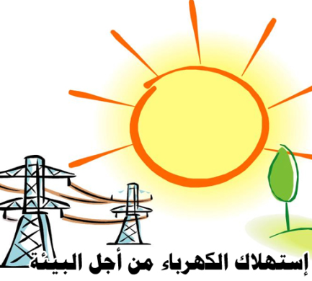
هناك استخدامات كثيرة للكهرباء في
حياتنا، منها على سبيل المثال:
الإضاءة: يعمل مصباح الإضاءة،
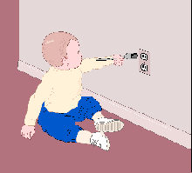
وهو أحد التطبيقات الأولى على الكهرباء، عن طريق التسخين بحرارة جول: فالتيار المار خلال المقاومة يولد الحرارة.
كان لاختراع مصباح الإضاءة المتوهج لمخترعه توماس أديسون في السبعينات من القرن التاسع عشر الفضل في أن تصبح الإضاءة واحدةً من أولى التطبيقات المتوفرة من الطاقة الكهربية.
التدفئة: المدفأة تعمل لتدفئة الجو في المنازل ولشركات في الجو البارد.
التكييف: أجهزة التكييف تعمل بالتيار الكهربائي منتشرة الآن في بيوت كثيرة..
التبريد: تعمل أجهزة الثلاجات بالتيار الكهربائي.
الاتصال عن بعد: كان التلغراف الكهربي، الذي ابتكره كوك وويتستون عام 1837، من أوائل تطبيقات الكهرباء في هذا المجال.ومع وضع أول نظام تلغراف عبر القارات، ثم عبر المحيط الأطلسي، في الستينات من القرن التاسع عشر، سهلت الكهرباء وسائل الاتصال فأصبحت لا تستغرق سوى دقائق معدودة في جميع أنحاء العالم. وعلى الرغم من أن تكنولوجيا الألياف البصرية والاتصال عبر الأقمار الصناعية قد شغلت حصة في سوق نظم الاتصالات، ولكن ما زالت الكهرباء جزءًا أساسيًا من هذه العملية.
المحرك الكهربائي: فضلاً عن ذلك، تظهر
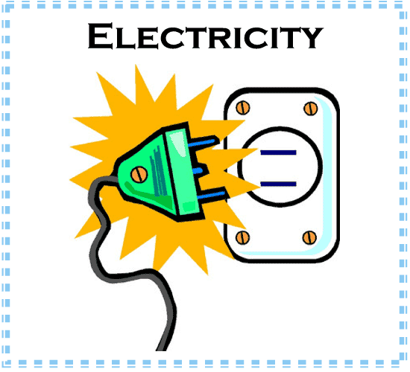
تأثيرات الكهرومغناطيسية بوضوح في
المحرك الكهربي الذي يعد وسيلة نظيفة
وفعالة للقدرة المحركة. ويسهل تزويد المحرك الثابت، مثل الرافعة، بمصدر للإمداد بالقدرة. أما المحرك الذي يتحرك مع تطبيقه، مثل السيارة الكهربية، فيجب أن يحمل معه مصدرًا للقدرة كالبطارية، أو يجمع شحنة كهربية مستمدة من تماس انزلاقي مثل البانتوجراف، مما يضع قيودًا على مداه أو أدائه.
الغسالات: التي تستخدم لتنظيف الملابس.
الراديو: من أهم اختراعات القرن العشرين، وينقل الأحداث الأصوات عبر موجات كهرومغناطيسية.
أجهزة التليفزيون: لمشاهدة الأحداث التي تحدث في العالم ولأغراض تعليمية وثقافية.
المترو: قطارات تعمل بالكهرباء في العواصم والمدن الكبيرة في العالم منها ما يسير فوق الأرض ومنها ما يسير تحت سطح الأرض عبر الأنفاق "مترو الأنفاق".

